 | Технически Университет - София  ОЛУП

Проект

Тема: Светодиоден прожектор

Разработил: Диан Милчев Илиев
Фак.№ 101207035 - ФЕТТ - гр. 43

Дата: 01.12.2010г.
Гр. София
Ръководител:.....................................
(доц.Т Джамийков)

Съдържание

 |  | Страница
1 | Теория на проекта | 3
2 | Техническо задание | 4
3 | Блокова схема | 5
4 | Технически изчисления | 6
5 | Принципна схема | 9
6 | Резултати от симулационните изследвания | 10
7 | Списък на елементите | 13
8 | Използвана литература | 15
Теория на проекта

Целта на настоящия проект е изграждането на система от светодиоди, която посредством подходящо управление да възпроизвежда цветовете от RGB диапазона. Тъй катоусещането за промяната на светлината най приятно се усеща когато е в такт с музиката, в настоящия проект е изградена система за управление на отделните цветове на светодиодната група посредством постъпващия аудиопоток. За да се предизвика максимално усещане за цветовете в унисон с музиката, всеки един компонент на цветовете се управлява от нивото на отделна група честоти на аудиопотока. Така например синия цвят се управлява от нивото на ниските честоти в аудиопотока, зеления - от средните, а червения от високите.
За тази цел е необходимо изграждането на сложни преобразуватели на напрежение в коефициент на запълване на изходния сигнал. Този изходен сигнал ще служи за управление на тока през светодиодите посредством драйвери (DC-DC конвертор).
Светлината генерирана от светодиодната група има за цел да получи определен цвят според управляващия алгоритъм. За получаването на цветовете е необходимо доброто смесване на светлинните потоци. За тази цел се предвижда светодиодите да са разположени под матиран купол. Той ще осигури добро дифузно разпръскване на всеки един от компонентите на цвета, като по този начин ще се осигури много добро смесване.
От до тук изведените съображения произтичат два основни и важни проблема.
Първо е необходимостта от намиране на достатъчно мощни светодиоди, за да може да се генерира достатъчно светлинен поток за възпроизвеждането на желания ефект. Това съображение води до нуждата от сравнително мощни DC-DC конвертори, и до втория основен проблем - охлаждането.
Тъй като мощните светодиоди ще бъдат монтирани под купол, за тяхното охлаждане се предвиждат радиатори и вентилатор.

Технически Университет - София
ОЛУП

Задание за проект по ОЛУП

Тема: Светодиоден прожектор

Изходни данни:

- Цветови спектър: RGB
- Управление на цвета синхронно от входния аудио сигнал.

- Възможност за корекция на нивото на входния сигнал: ±20dB

Блокова схема

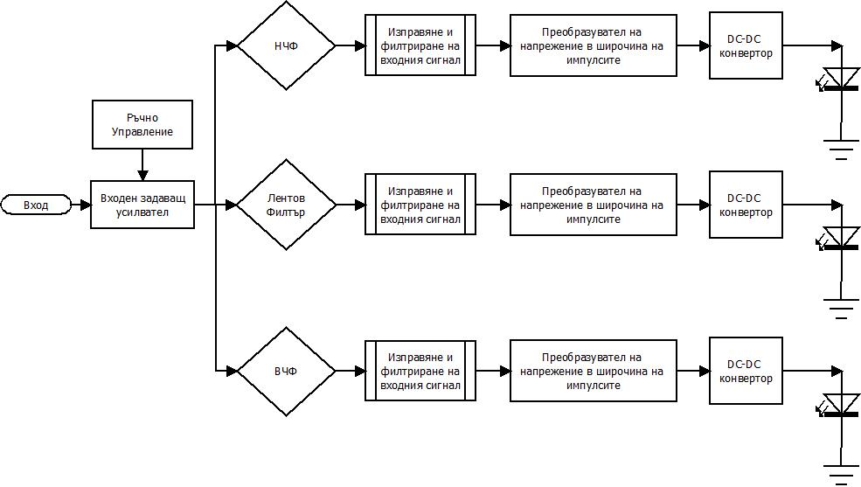
От блоковата схема се виждат основната идея за организация на управлението на светодиодите, а именно:
- Всеки от светодиодите се управлява от DC-DC конвертор. Той е изграден на базата на ИС MC34063, и има вход за активно управление.
- Преобразувателите на напрежение в широчина на импулсите имат за цел да изработят управляващите сигнали за DC-DC конвертор.
- Блока за изправяне и филтриране на входния сигнал има за цел получаването на постоянно напрежение за преобразувателя, изправяйки входния аудиосигнал.
- Филтрите осигуряват разделянето на аудиосигнала на три групи, за всеки един от светодиодите.
- Входният задаващ усилвател е необходим за да може да се нормализира работата на устройството. Неговият коефициент на усилване е регулируем и се настройва по подходящ начин в зависимост от нивото на входния аудиосигнал.
- Блока за ръчно управление дава възможност за настройване работата на устройството.
Технически Изчисления
Входния задаващ усилвател:
Изискване към входния усилвател е да може да осигури усилване от ±20dB.
За тази цел е необходимовнимателно да се подберат елементите в обратната му връзка. Избора на ОУ става на базата на честотни характеристики, спремо изисквания коефициент на усилване по напрежение. Подходящ е μА741
За минималната стойност на усилването (-20dB), приемаме че потенциометъра е в нулево положение. Избираме R₁₁=1kΩ, тогава от A_{U} = 0,1 = R₂₃/R₁₁, изчисляваме че R₂₃ = 100Ω ± 5%
За максималното усилване: A_{U} = 10 = (R₂₃ + R₂₂) / R₁₁ , изчисляваме че (R₂₃ + R₂₂) = 10kΩ, от където избираме за R₂₂ = 10kΩ

Филтрите:
За целта на проекта използваме прости RC филтри:
Нискочестотния филтър изчисляваме по известния закон: $f=\frac{1}{2π\text{RC}}$; за f=300Hz, и C=3,3μF => R≈160Ω
Аналогично за високочестотния: f=3kHz, и C=220nF => R≈240Ω;
За лентовия изчисляваме аналогично един НЧФ, и един ВЧФ => f_{B}=100Hz, и C=10μF => R≈160Ω; f_{H} =10kHz, и C=100nF => R≈160Ω;

Преобразувател на напрежение в честота:
Преобразувателя напрежение в честота се състои от интегратор, тригер на Шмит и електронно-управляем ключ.
Залагайки максималната стойност на входното напрежение |U_{ref}|=3V, и максимална изходна честота f_{max}=400Hz, при условиече за съотношение на резисторите в обратната връзка на тригера на Шмит избираме R₂/R₁=1; от зависимостта $f=\frac{1}{4\text{RC}}\frac{R_{2}}{R_{1}}\frac{U_{\text{ref}}}{U_{\text{om}}}$, определяме стойността на резистора и кондензатора. U_{om}= 11V (по спецификация на ОУ).
Тогава избираме стойност на кондензатора C=100nF, и изчисляваме стойността на резистора R=1705Ω.
Избираме стандартна стойност R = 1,8kΩ ± 5%
Резистор със същата стойност се използва като комопенсация на неинвертиращия вход на ОУ.

Изходния делител на напрежение:
Целта на този делител е да свали изходното напрежение до максимално ниво под 5,5V. При захранване с ±12V, максималното изходно напрежение от усилвателя е около 11V. За да не попадне отрицателно напрежение на цифровите входове за управление на логическите елементи се поставя ограничителен диод. Благодарение на този диод, изходното положително напрежение допълнително се намалява с още около 0,6-0,7V. Така върху делителя попада напрежение от 10,4V. В този случай подбираме делителя така, че той да раздели напрежението на две => напрежението върху управляващите входове ще бъде 5,2V, което е напълно допустима стойност.
Стойността на резисторите подбираме така, че да не се претоварва изходното стъпало на ОУ. Избираме работен ток от 5mA, което е нормално за μA747.
Тогава R_{D}= U_{D}/I_{D}=10,4/0,005≈2000Ω; Избираме стандартни стойности за двата резистора R=1kΩ ±5%;

Чакащ мултивибратор:
Избираме продължителността на генерирания от мултивибратора импулс. По време на този импулс ще протича ток през светодиодите. За тази цел колкото повече стартови импулса получи мултивибратора на входа си, толкова по-дълго ще е активен DC-DC конвертора. Съобразявайки се с параметрите на преобразувателя, избираме за период на импулсите от мултивибратора t_{u} = 2,5ms (f=400Hz). От зависимостта $t_{u}=0,\text{28}\text{RC}(1+\frac{0,7}{R})$, Избираме кондензатор със стойност C = 1μF, и изчисляваме R = 8,95kΩ.
Избираме стандартна стойност за резистора R = 9,1kΩ ± 5%

DC-DC конвертор:
Изграден е на базата на ИС MC34063, и използва стандартна схема на понижаващ DC-DC конвертор, изградена съгласно спецификацията на схемата.

Токоограничаващи резистори:
За да се предпази светодиода от претоварване по ток, последователно на него се свързва резистор, чиято цел е да ограничи максималния ток през светодиода. Това се налага тъй като е възможно поради ред причини изходния сигнал от мултивибратора винаги да е активен за конвертора. Това от своя страна би предизвикало подаването на максимално напрежение върху светодиода.
За целта се изчисляват токоограничителните резистори при следните условия:
U= U_{max}= 5V; I_{LED} = 350 mA (Избрания максимален ток през светодиода става на базата на спецификацията на избраните диоди).
От спецификацията отчитаме и напрежението на диода в права посока при зададения ток U_{F} ;
Тогава $R=\frac{U_{\text{max}}−U_{F}}{I_{\text{LED}}}$
За Синия светодиод
U_{F} = 4,5 V ; от където R = 1,4 Ω ± 5% / 0.5W
За червения светодиод:
U_{F} = 3 V ; от където R = 5.6 Ω ± 5% / 1W
За Зеления светодиод:
U_{F} = 4,5 V ; от където R = 1,4 Ω ± 5% / 0.5W
Резултати от симулационните изследвания
1. Резултати от изследването на филтрите.
Проведеният експеримент има за цел да визуализира разпределението на честотната лента за всяка от групите светодиоди.
изследваните схеми са:
Резултата е:
2. Резултати от изследването на преобразувателя на напрежение в честота:
Изследваната схема е:
Върху тази схема се правят два теста.
Първият тест е свързан с изходната честота на всеки от изходите, като на входа се подават сигнали с различни честоти (100, 300, 1k, 3k, 10k) при напрежение на генератора 1V.
Резултати от нискочестотния изход:
От графиката ясно се вижда сигнала с по-голяма честота отговарящ на 100 Hz входен сигнал, и този с по-малка честота отговарящ на 300Hz от входния сигнал. Останалите сигнали въобще не възбуждат схемата. Това показва ясно, че благодарение на действието на филтъра, по-високочестотните сигнали няма да оказват влияние в управлението на синия светодиод.
От симулациите на другите два изхода се забелязва същия ефект.
Високочестония изход:
Изхода за средни честоти:
Списък на елементите
Означение в схемата | Наименование и означение |  |  |  |  | Кол. | Забележка
C1, C5, C7, C21 | Кондензатор керамичен 100nF±5% / 25V |  |  |  |  | 4
C2, C3, C9, C10, C11, C11, C22 | Кондензатор електролитен 10μF±10% /25V |  |  |  |  | 7
C4, C6, C8 | Кондензатор керамичен 1μF±10% / 10V |  |  |  |  | 3
C13 | Кондензатор електролитен 3.3μF±10% /25V |  |  |  |  | 1
C14, C16, C18, C25, C26, C27 | Кондензатор електролитен 100μF±10% /10V |  |  |  |  | 6
C15, C17, C19 | Кондензатор керамичен 470pF±10% / 25V |  |  |  |  | 3
C20 | Кондензатор керамичен 220nF±10% / 25V |  |  |  |  | 1
D1, D2, D3, D4, D5, D12, D13, D14, D15 | Диод изправителен 1N1183 |  |  |  |  | 9
D6, D8, D10 | Диод шотки 1N5817 |  |  |  |  | 3
D7 | Светодиод син 3XL7090BL-L100-B4-J-001 |  |  |  |  | 1
D9 | Светодиод червен 3XL7090RD-L100-R2-N-001 |  |  |  |  | 1
D11 | Светодиод зелен 3XL7090GR-L100-G2-P-001 |  |  |  |  | 1
L4 ,L5, L6 | Бобина 220μН±10% 1,5А |  |  |  |  | 3
R1, R2, R3, R5, R29, R30 | Резистор постоянен 1,8kΩ±5% / 0.25W |  |  |  |  | 6
R4, R6, R13, R14, R15, R20, , R31, R32, R40, | Резистор постоянен 10kΩ±5% / 0.25W |  |  |  |  | 9
R22 | Резистор променлив логаритмичен 10kΩ±5% / 0.25W |  |  |  |  | 1
R24, R25, R26, R27, R41, R43 | Резистор променлив 10kΩ±5% / 0.25W |  |  |  |  | 6
R7, R8, R10, R11, R12, R33, R34 | Резистор постоянен 1kΩ±5% / 0.25W |  |  |  |  | 7
R9, R19, R39 | Резистор постоянен 9.1kΩ±5% / 0.25W |  |  |  |  | 3
R16, R21, R42 | Резистор постоянен 0.33kΩ±5% / 0.25W |  |  |  |  | 3
R17, R28 | Резистор постоянен 1.4Ω±5% / 0.5W |  |  |  |  | 2
ТУ-София |  | Разработил  Д. Илиев | Наименование, доп.наименование  Светодиоден прожектор | LEDP A001 122010
 |  | Одобрил  Доц. Т. Джамийков | Наименование, доп.наименование  Светодиоден прожектор | Изм. | Дата на изд.  2010-11-26 |  |  | Език  BG | Лист  1/2

Списък на елементите
Означение в схемата | Наименование и означение |  |  |  |  | Кол. | Забележка
R18 | Резистор постоянен 5.6Ω±5% / 1W |  |  |  |  | 1
R23 | Резистор постоянен 100Ω±5% / 0.25W |  |  |  |  | 1
R35 | Резистор постоянен 240Ω±5% / 0.25W |  |  |  |  | 1
R36, R37, R38 | Резистор постоянен 160Ω±5% / 0.25W |  |  |  |  | 3
U1 | Интегрална схема LM741 |  |  |  |  | 1
U2 | Интегрална схема CD4053 |  |  |  |  | 1
U3, U6, U9 | Интегрална схема LM747 |  |  |  |  | 3
U4, U7 | Интегрална схема 74123 |  |  |  |  | 2
U5, U8, U10 | Интегрална схема MC34063 |  |  |  |  | 3
J1 | Съединител щифтов NSL25 - 3G |  |  |  |  | 1
J2 | Съединител щифтов NSL25 - 8G |  |  |  |  | 1
ТУ-София |  | Разработил  Д. Илиев | Наименование, доп.наименование  Светодиоден прожектор | LEDP A001 122010
 |  | Одобрил  Доц. Т. Джамийков | Наименование, доп.наименование  Светодиоден прожектор | Изм. | Дата на изд.  2010-11-26 |  |  | Език  BG | Лист  1/1

Използвана Литература:
1. Аналогова Схемотехника 2 - И. Пандиев, Л. Доневска, Д. Стаменов
2. Цифрова схемотехника - Г. Михов
3. Основи на радиоелектрониката - Г. Ненов, С. Захариева
4. Цифрови интегрални схеми - кратък справочник - К. Конов
5. Спецификации - http://alldatasheet.com/

